Wat fijn dat je dit bestand gevonden hebt. Maak eerst een kopie. Vul daarna zo goed mogelijk het formulier in tot de strepen. Daarna graag delen met supportflex@isendoorn.nl.

Begeleidingsverslag Supportflex/ NT2/ RT Isendoorn College

Naam leerling |  | Foto:
Klas / leerlingnummer |  | Foto:
Mentor |  | Foto:
Begeleider |  | Foto:
Periode 1 of 2 |  | Foto:

Aanmeldingsformulier

Thema (Vink aan,  maak dikgedrukt of omcirkel) | Toelichting | Heeft de mentor er al tijd aan besteed?
⬜ Plannen en organiseren |  | Ja / Nee / Klas
⬜ Afleiders.  Over- en/ of onderprikkeld |  | Ja / Nee / Klas
⬜ Leervaardigheden |  | Ja / Nee / Klas
⬜ Toets-stress |  | /Ja / Nee / Klas
⬜ Routine |  | Ja / Nee / Klas
Thema (Vink aan,  maak dikgedrukt of omcirkel) | Toelichting | Heeft de mentor er al tijd aan besteed?
⬜ Motivatie |  | Ja / Nee / Klas
⬜ Concentratie |  | Ja / Nee / Klas
⬜ Remedial teaching taal  (Achterstand vaardigheden van de nederlandse taal) | Nederlands docent: | Ja / Nee / Klas
⬜ NT2, Taal achterstand  (Nederlands is niet eerste taal) | Nederlands docent: | Ja / Nee / Klas
⬜ Anders: …………………... |  | Ja / Nee / Klas
Extra opmerkingen:

aanmeldingsformulier stopt hier

------------------------------------------------------------------------------------------------------------------------------------------

De afbeelding hiernaast is een voorbeeld van een schaalvraag.  Door hier gebruik van te maken willen we dat de leerling serieus kijkt naar waar hij of zij al toe in staat is ten opzichte van het doel wat hij of zij wil bereiken. Hierdoor ziet de leerling of er veel of weinig verandering nodig is om tot zijn of haar doel te komen.  Door met een schaal te werken, is het gemakkelijker om weer te geven hoeveel stappen de leerling nog wil maken en welke stappen dit (kunnen) zijn.  Dit kan ook helpen om de voortgang bij te houden en motivatie te stimuleren.  Een leerling hoeft niet altijd te streven naar perfectie. Iets op niveau 7 kunnen is ook erg goed. Help de leerling om realistisch te blijven. | 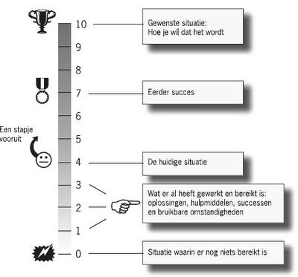
Wat wil de leerling kunnen na afloop van de Supportflex?  (Schrijf hier het nummer van het gewenste niveau) |  | 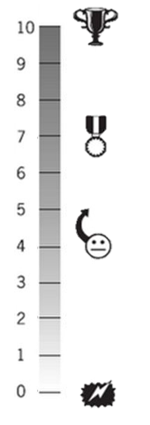
Waar staat de leerling nu ten opzichte van dit doel?
(Schrijf hier het nummer van het gewenste niveau)

Wat heeft de leerling nodig om dichter bij het doel te komen?

Wat heeft er al eerder gewerkt?

Wat werkte juist niet?

Extra besproken:

Na afloop de leerling vragen dit formulier in te vullen:
Evaluatieformulier voor leerling

Weekverslag
Geef per contactmoment aan:
- Datum
- Terugblik vorige afspraken (gelukt of niet) - Voortgang leerling
- Wat hebben jullie besproken
- Welke afspraken hebben jullie nu gemaakt - Datum en tijd volgend contactmoment

Datum:

Datum:

Datum:

Datum:

Datum:

Datum:

Datum:

